MEDIA CONSULTA wirbt für europäische Delikatessen

Im Rahmen der Kampagne „Tastes of Europe“ der Europäischen Kommission warb MEDIA CONSULTA auf der Food Expo 2011 in Seoul für verschiedenste Spezialitäten und Getränke. Zum Rahmenprogramm auf der wichtigsten Lebensmittelmesse Koreas gehörten Kochshows, Kostproben, Seminare und Businessmeetings.

Über 700 Lebensmittelhersteller aus 33 Ländern präsentierten 150.000 Besuchern in der Hauptstadt Seoul landestypische Delikatessen, aber auch chinesische, japanische und andere asiatische Gaumenfreuden. Die Europäische Union war ebenfalls mit einem Stand vertreten, konzipiert und umgesetzt von MEDIA CONSULTA.

Auf 180 Quadratmetern boten 25 europäische Lebensmittelhersteller ihre Produkte an. Die Besucher konnten zum Beispiel Olivenöle aus der Mittelmeerregion, französischen, holländischen oder griechischen Käse sowie verschiedene Wein- und Biersorten kosten. Der koreanische Starkoch Sang-Jun Baek führte in die europäische Küche ein und bereitete vor Ort verschiedene Gerichte zu. Dazu gab es ausführliches Informationsmaterial, zum Beispiel ein Kochbuch mit typischen Rezepten, und ein Katalog europäischer Nahrungsmittelhersteller. Seminare und Businessmeetings waren ein weiterer Bestandteil des Rahmenprogramms der Kommunikationsagentur.
Im Vorfeld der Lebensmittelmesse hatte die Corporate-Publishing-Unit von MEDIA CONSULTA ein zwölfseitiges SPOT-Supplement umgesetzt, das dem Gourmet-Kochmagazin Cookand und der Tageszeitung JoongAng Ilbo (Auflagenhöhe 2,2 Millionen) beilag.

Ein Höhepunkt der von MEDIA CONSULTA realisierten Ausstellung war die Seoul Cooking Show. Dort kochen Ausländer, die in Korea leben, um die Wette und messen sich darin, wer am besten koreanische Gerichte zubereiten kann. Veranstaltet wird die Food Expo vom koreanischen Landwirtschaftsministerium.

Stand und Rahmenprogramm der Food Expo 2011 sind Teil des langfristigen Auftrags für die Generaldirektion Landwirtschaft und ländliche Entwicklung, die den Absatz europäischer Lebensmittel weltweit fördern will. Zum Vertrag gehört die komplette Konzeption und Umsetzung von Messeauftritten und Gemeinschaftsausstellungen, die von MEDIA CONSULTA umgesetzt wurden.

Zu MEDIA CONSULTA Event GmbH:
MEDIA CONSULTA Event GmbH ist Ausrichter nationaler und internationaler Messen und Events im Auftrag namhafter Kunden. Ein erfahrenes Team von Fachkräften realisiert maßgeschneiderte Konzepte, die in die Marketingstrategie und die Corporate Identitiy des Auftraggebers eingebunden sind. Mit einer schlüssigen Verknüpfung aus Produkt und Botschaft entstehen Events mit einem nachhaltigen Erinnerungswert. Die MC Event GmbH bietet Full-Service im Veranstaltungsmanagement und bündelt Kompetenzen – von der Konzeptionierung über die Ablaufregie, Catering, Dekoration, Gästebetreuung, Personallogistik bis hin zur Technik und Security.

Pressekontakt / Anschrift
Die Geschäftsstelle von MEDIA CONSULTA Event GmbH in Berlin
MEDIA CONSULTA Event GmbH
Medienzentrum Berlin-Mitte
Juliana Pranke - Unitleiterin

Wassergasse 3
10179 Berlin
Telefon: 030/65000-175
Telefax: 030/65000-190

Email: j.pranke@media-consulta.com
Internet: www.media-consulta.de

Fotos:

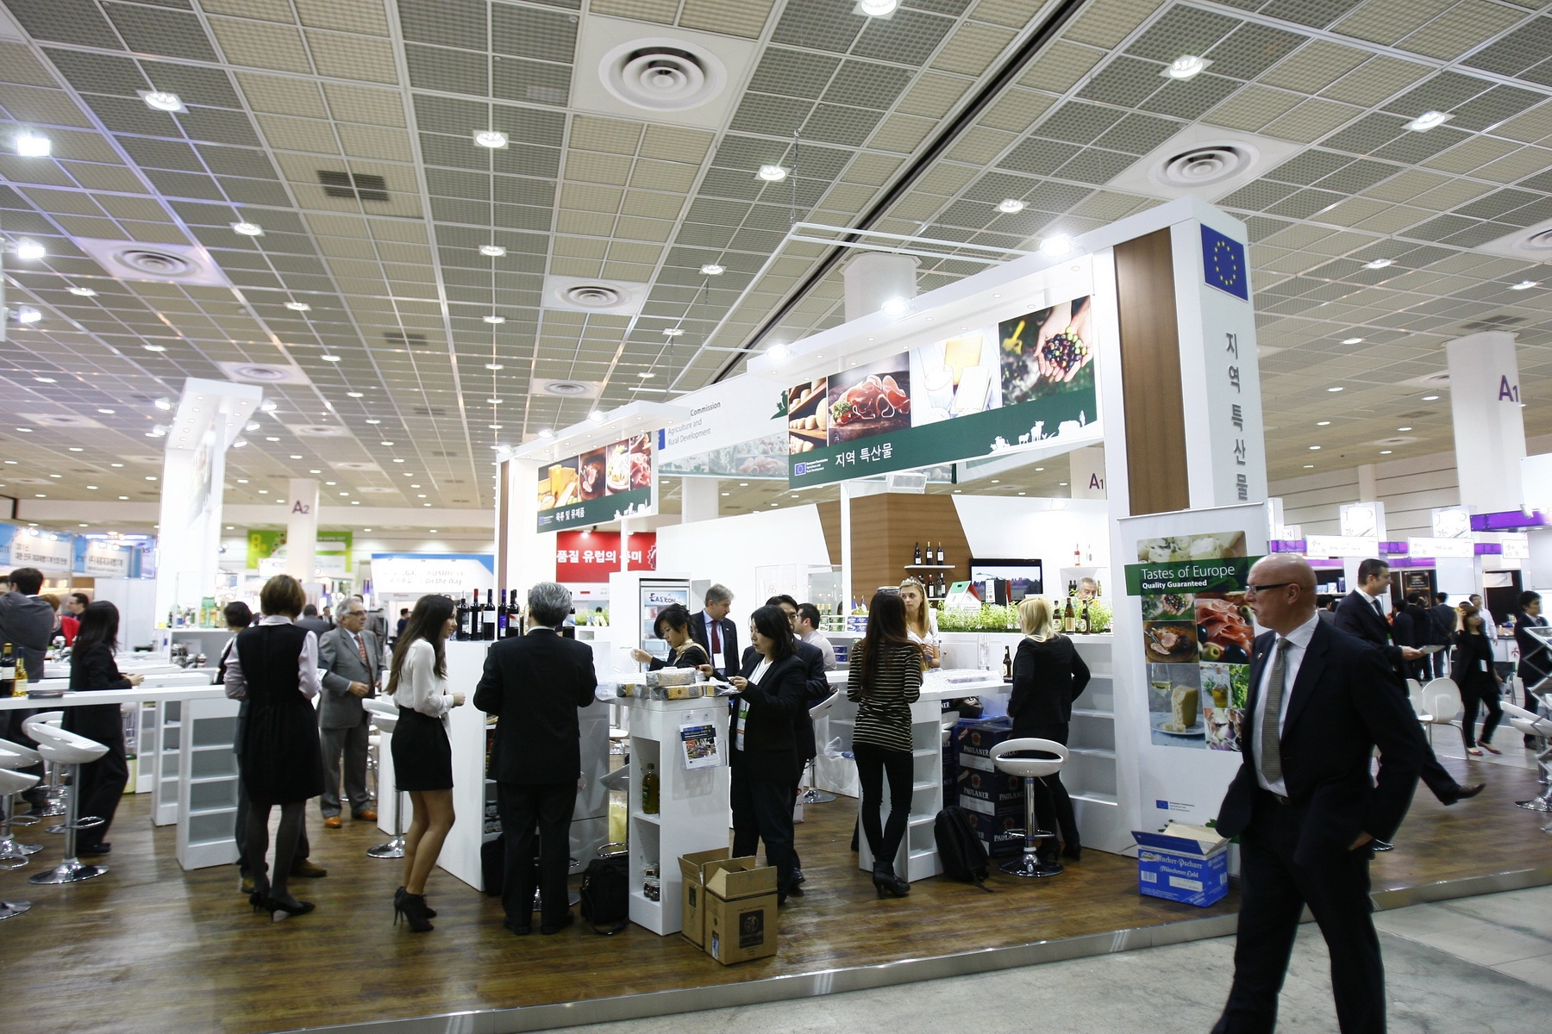

Messestand der Generaldirektion für Landwirtschaft und ländliche Entwicklung auf der Korea Food Expo 2011 in Seoul.

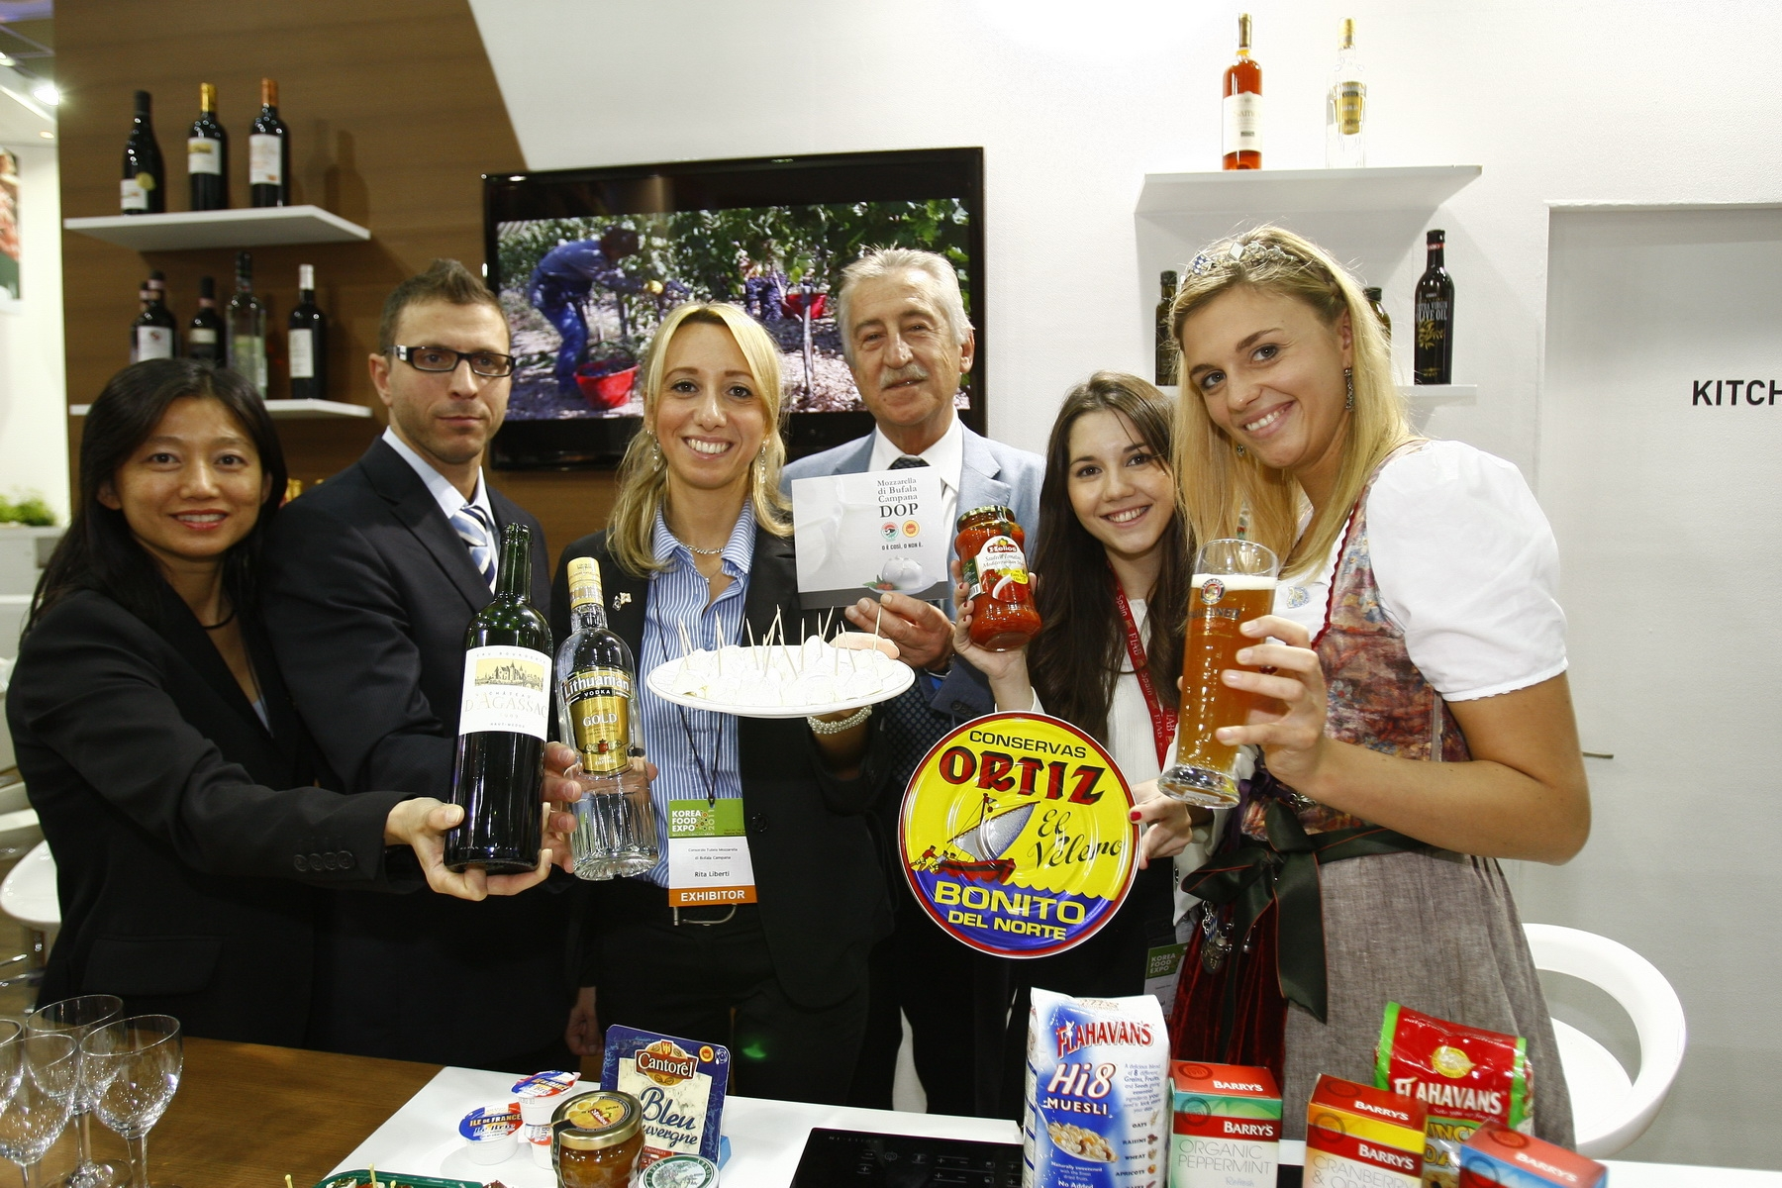

Europäische Spezialitäten auf der Korea Food Expo 2011.

